ВИХРЕВОЙ МИКРОКОНДИЦИОНЕР ДЛЯ КОМПЬЮТЕРА

Задача: Определить дополнительное количество тепла, отводимое из компьютера:
- если в дополнение к обычному кулеру для охлаждения теплонапряженной зоны в компьютере применить наименьший из вихревых микрокондиционеров (М052В или М052С), представленных в НОВОМ ПРОЕКТЕ; либо
- если для этой же цели применить «точечную» модификацию М042 РС с габаритным объемом изделия и потреблением сжатого воздуха, уменьшенными в 2 раза по сравнению с характеристиками М052В или М052С.
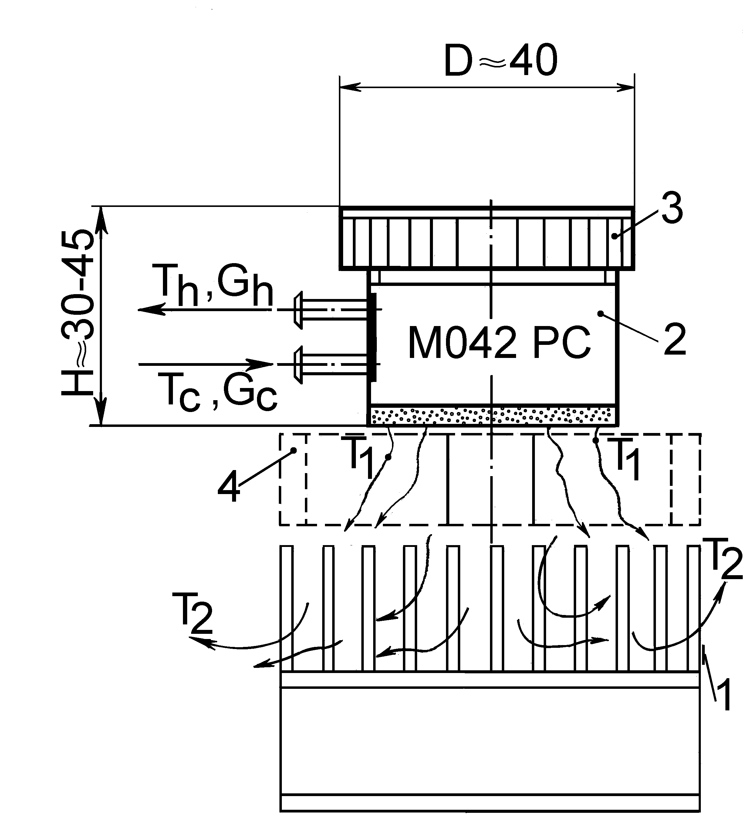
Рис. 1 Условные обозначения:

Т_{с} = Т _{атм.}, G_{с} - температура и расход сжатого воздуха;
Т_{h}, G_{h} - температура и расход горячего потока ( в дренаж);
Т₁- температура холодного воздуха на выходе из вихревого микрокондиционера;
G₁ =μ• G_{с} = 0,67• G_{с} - расход холодного воздуха;
Т₂ - температура охлаждающего потока после радиатора-теплообменника 1 (игольчатого, пластинчатого); 2 – вихревой охладитель-микрокондиционер; 3 – регулятор режима (температуры); 4 – вентилятор «кулера» (может отсутствовать в некоторых случаях).

«Точечные» вихревые воздухоохладители
в компьютере

Основные результаты расчета

- Воздухоохладитель-микрокондиционер М052В
(D=42мм, Н=105мм, G= 0,14кг – НОВЫЙ ПРОЕКТ)
- Миниатюрная модификация - «точечный» охладитель М042 РС
(D=40мм, Н=40мм, G= 0,05кг)

Характеристики системы охлаждения | Обозна-чение | Размер-ность | См. рис. | (1) М052С
Максимальное теплорассеивание | Q _{max} | Вт | Рис.3 | 26 | 40 | 55 | 75 | 100
Электрическая мощность (при η = 0,7), используемая для получения сжатого воздуха | N_{c} | Вт | Рис.3 | 100 | 200 | 300 | 500 | 840
Степень сжатия | ε | - | Рис.3 | 1,8 | 2,4 | 2,9 | 3,6 | 4,7
Потребление сжатого воздуха | G_{с} | кг/ч | Рис.2 | 4,0 | 6,0 | 7,0 | 8,5 | 12,0

Характеристики системы охлаждения | Обозна-чение | Размер-ность | См. рис. | (2) М042 РС
Максимальное  теплорассеивание | Q _{max} | Вт | Рис.3 | 21 | 34 | 42 | 49
Электрическая мощность (при η = 0,7), используемая для получения сжатого воздуха | N_{c} | Вт | Рис.3 | 100 | 200 | 300 | 400
Степень сжатия | ε | - | Рис.3 | 2,4 | 3,4 | 4,0 | 4,5
Потребление сжатого воздуха | G_{с} | кг/ч | Рис.2 | 3,0 | 4,2 | 5,4 | 6,0

Примечания:
- Модификация М042 РС дана в Таблице без оптимизации: если потребуется, при проработке можно уменьшить габаритные размеры и потребление сжатого воздуха
- Представленные в двух Таблицах данные позволяют по величине G_{с} и ε подобрать «сухой» микрокомпрессор из имеющихся на рынке, ориентируясь на максимальную долговечность и бесшумность устройства.

